Neuvaine du 18 au 26 août 2026
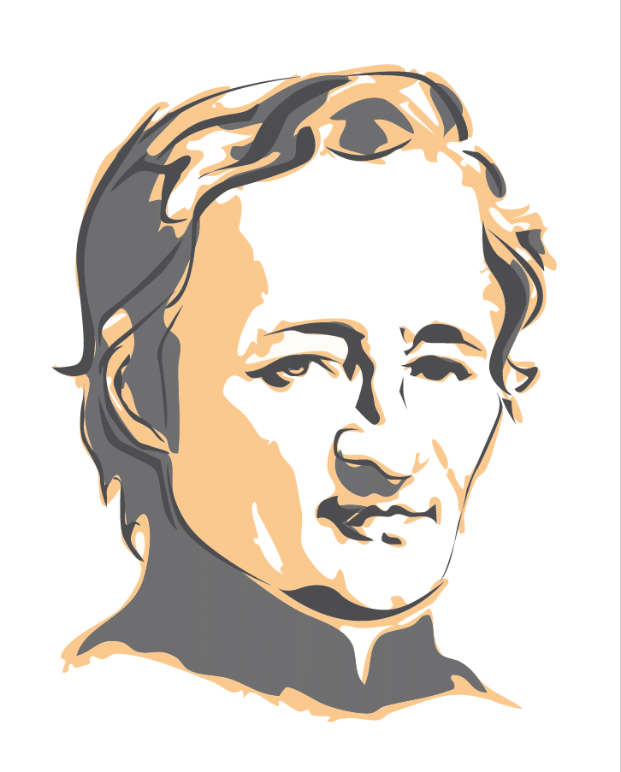

Chaque mois, nous avons à cœur de prier pour la béatification de notre fondateur, Jean-Marie de la Mennais. Par son intermédiaire, nous confions au Seigneur les intentions recommandées. Celles-ci nous proviennent des districts et provinces. Le représentant de chaque entité envoie ces intentions au Frère postulateur qui les mentionne sur le feuillet mensuel.
Nous sentons-nous réellement concernés personnellement ? Nous est-il arrivé de proposer à une personne malade ou traversant une situation difficile de prier, avec elle et pour elle, au cours de la neuvaine ?
Des gestes ou des démarches peuvent exprimer notre confiance dans la puissance d’intercession de Jean-Marie de la Mennais. Nous pouvons citer diverses manifestations possibles de notre foi en la puissance miséricordieuse du Seigneur : le contact avec l’image-relique, une ‘visite-pèlerinage’ au tombeau du Père ou à un monument érigé en nos différents pays. N’hésitons pas à inviter et à impliquer les malades et leurs familles, nos élèves, nos amis … Pourquoi ne pas prier systématiquement pour la béatification de notre fondateur lors de nos rencontres communautaires de frères ou de famille mennaisienne ?
Rien de révolutionnaire dans ces propositions ! Il s’agit pour chacun d’entre nous, frères et laïcs mennaisiens, de nous engager personnellement et avec conviction dans cette démarche de prière. C’est la part qui nous revient : intercéder ! Le Seigneur exaucera notre prière.
« Oh ! si l'on savait ce que peut la foi !
Si l'on ne mettait qu'en elle notre confiance et notre espoir ! » JMDLM

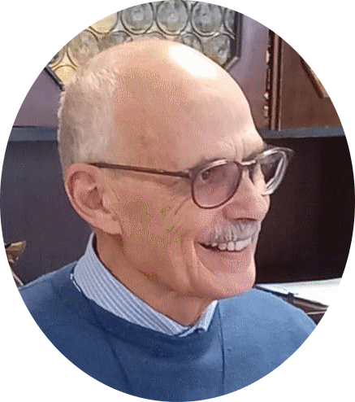
NOUVELLES DE LA POSTULATION (JUILLET 2026) (Frère Dino)
« Au Congrès ordinaire du Dicastère au mois de juin, nous avons obtenu l’accès à une nouvelle Commission Médicale (Consulta Medica). Actuellement la typographie officielle est en train d’imprimer les copies nécessaires (une quinzaine) pour chacun des médecins qui sont chargés d’étudier le cas de la guérison de Enzo Carollo. Ce dossier est constitué par toute la précédente documentation (826 pages !) suivie par les FF. Delfin Lopez et Gil Rozas, avec l’ajoute des expertises “favorables” des médecins “de notre part”. En plus, pendant cette période, nous avons recueilli une autre relation qui pourrait nous donner une ultérieure contribution.
Au début de septembre les copies seront distribuées aux membres de la Commission : le président et 7 experts. Ceux-ci auront environ deux mois pour étudier le dossier préparé. Dans un jeudi – le jour des Réunions de la Consulta Medica- de novembre, il y aura la réponse officielle de la Commission, à la présence des Officiers du Dicastère. Pour être positive, elle devra avoir une majorité claire : au moins 5/7.
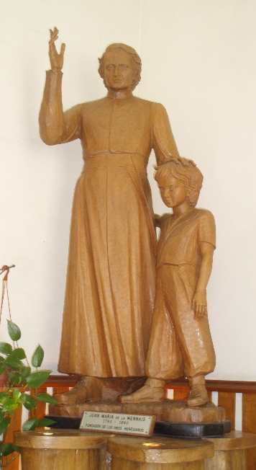
Si la réponse de la Commission médicale est favorable, elle sera suivie par une Commission théologique : celle-ci devra vérifier si la guérison a été obtenue par la Providence de Dieu, grâce à l’intercession du Vénérable (Jean-Marie de la Mennais). La signature du Pape clôt la Cause de Béatification. Pour que cela se réalise, il faut PRIER et PRIER BEAUCOUP ! »

Les intentions du mois :
Les malades recommandés :
  - Frère Jean Herbinière, Frère George Kamanda
  - Dario (leucémie) , Gioacchino (cancer), Dionisio (problèmes de circulation),
  - Sandrine (maladie de Charcot)

NB : vous constatez que ces intentions sont identiques à celles proposées en juillet ! N’hésitez pas à proposer de nouvelles intentions !

Prière de la neuvaine :
Dieu notre Père, tu as donné à Jean-Marie de la Mennais,
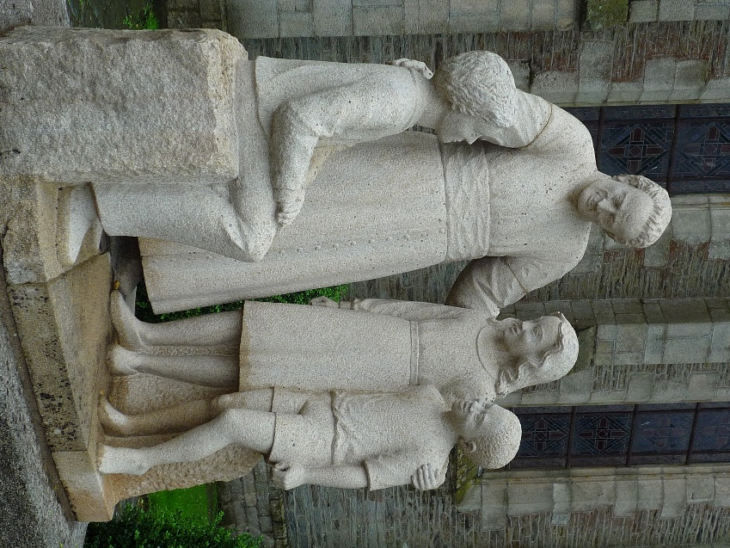
un cœur généreux et un zèle inébranlable
pour faire connaître et aimer ton Fils Jésus et son Évangile.
Accorde-nous de suivre son exemple.

Donne-nous de bâtir des communautés unies et fraternelles.
Aide-nous à proposer ton Évangile aux jeunes de ce temps.
Pour la gloire de ton Nom,
fais que la sainteté de Jean-Marie de la Mennais
soit reconnue et proclamée par l’Église.
Et daigne nous accorder, par son intercession,
la guérison des personnes recommandées.
Par Jésus, le Christ, notre Seigneur. Amen.

Seigneur Jésus, glorifie ton Serviteur, le Vénérable Jean-Marie de la Mennais.

